**BOOTCAMP INTER**

**INTRODUÇÃO A CRIAÇÃO DE WEBSITES COM HTML5 E CSS3**

Introdução ao Curso de HTML

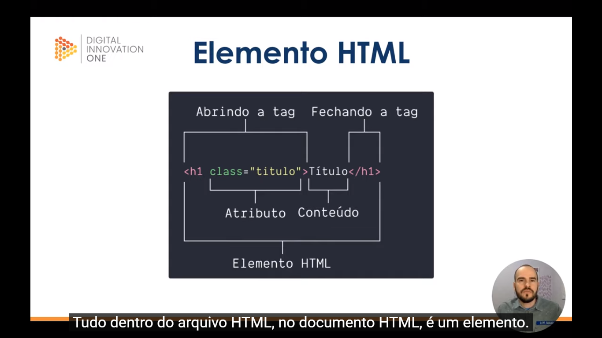

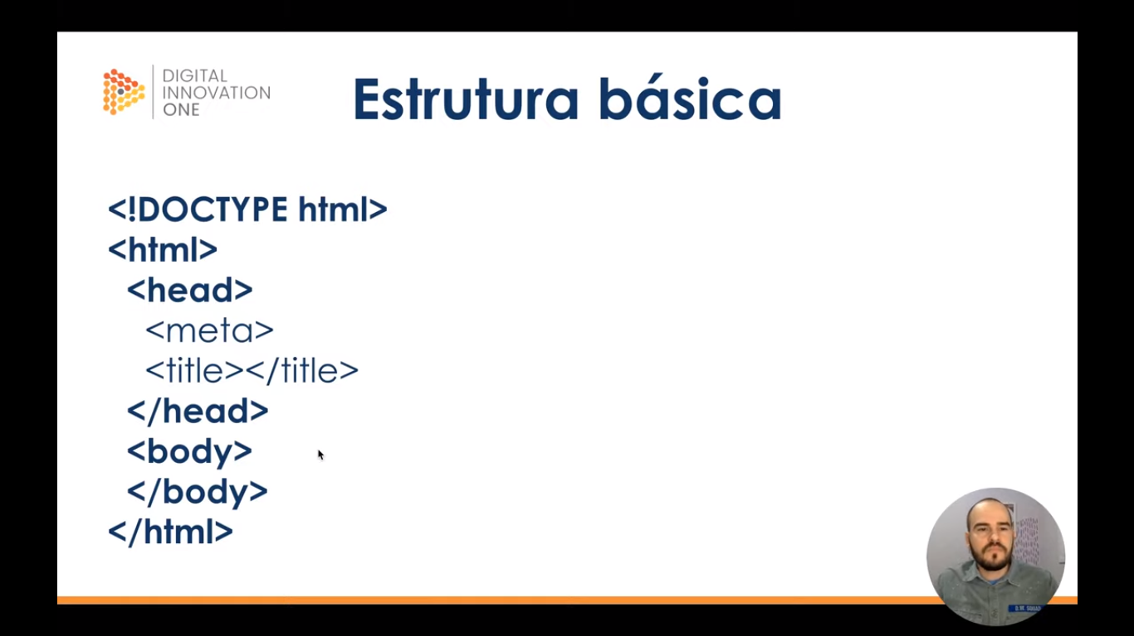

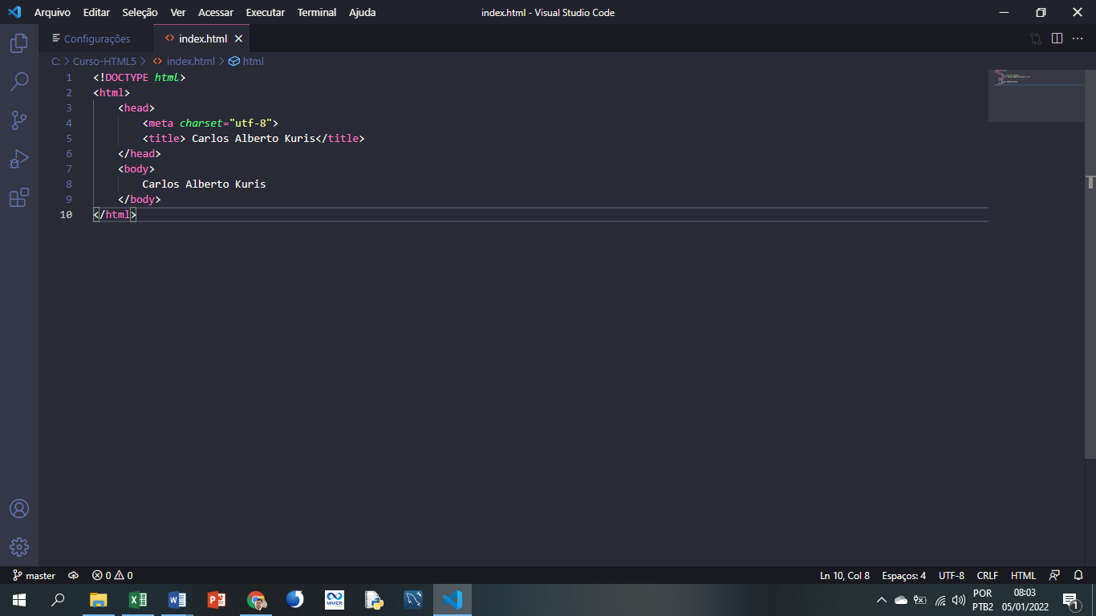

Entendendo o que é semântica

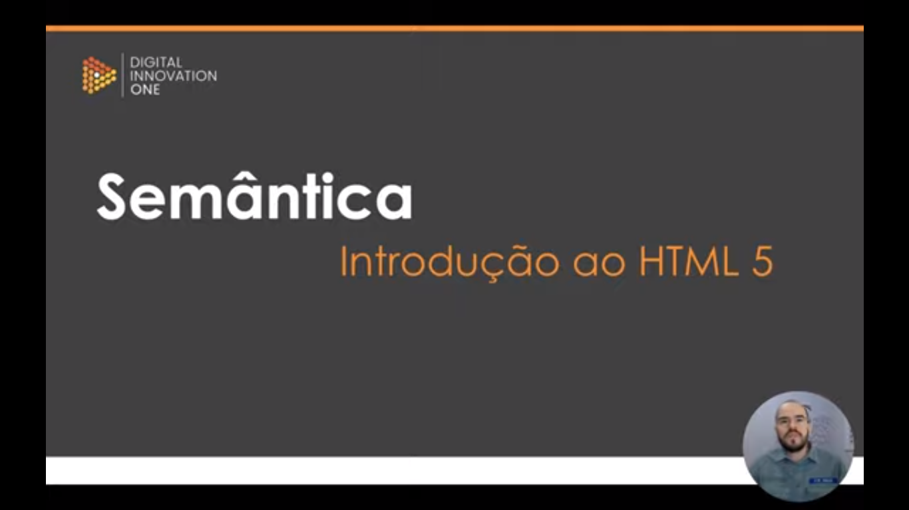

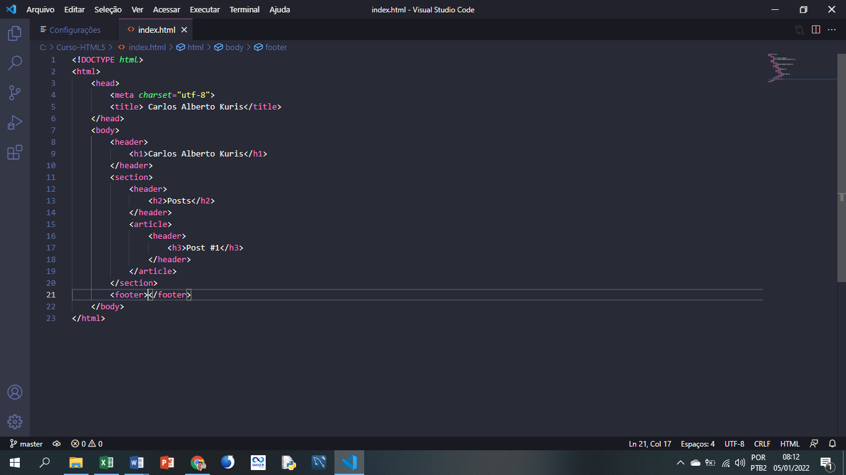

<section> representa uma seção genérica de conteúdo, como uma lista de artigos; <header> cabeçalho da página ou de parte da página; <article> conteúdo relevante dentro da página, como o artigo de um blog; <aside> representa um conteúdo relacionado ao conteúdo principal da página, como links relacionados, e normalmente é representado por uma barra lateral; <footer> rodapé da página ou de parte da página; <h1>-<h6> representam a importância de um título dentro de uma página

Como usar textos e links em HTML5

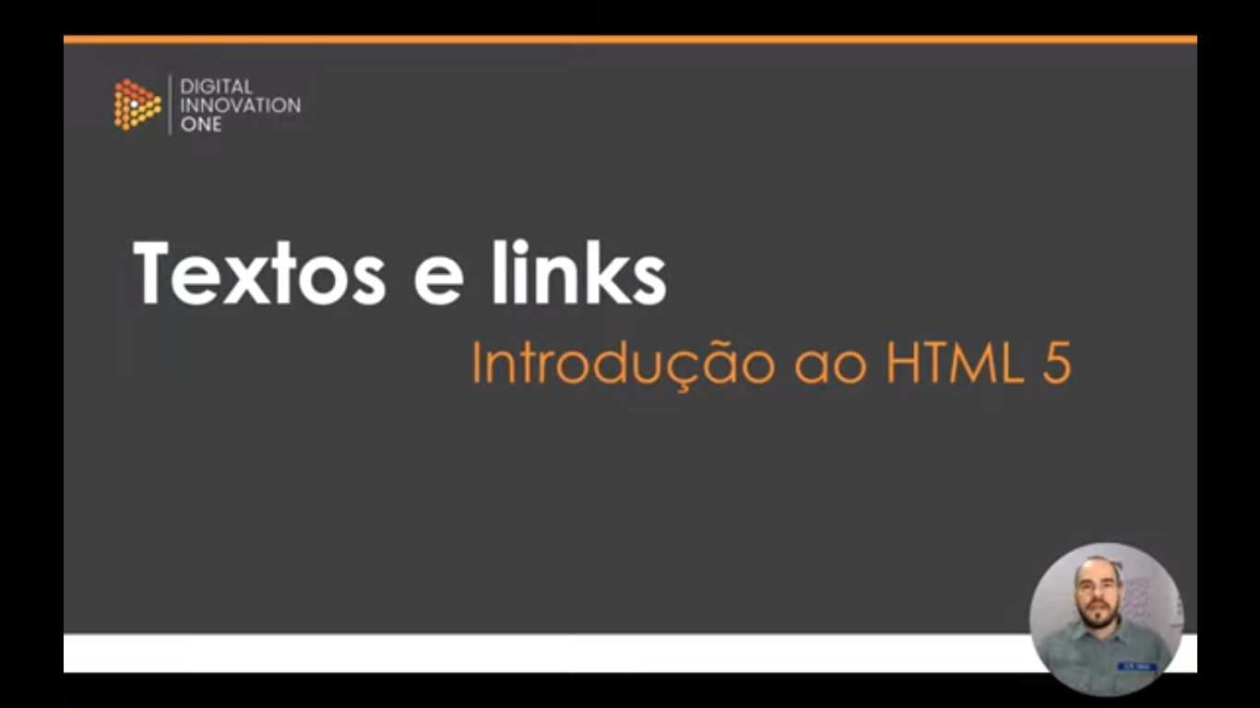

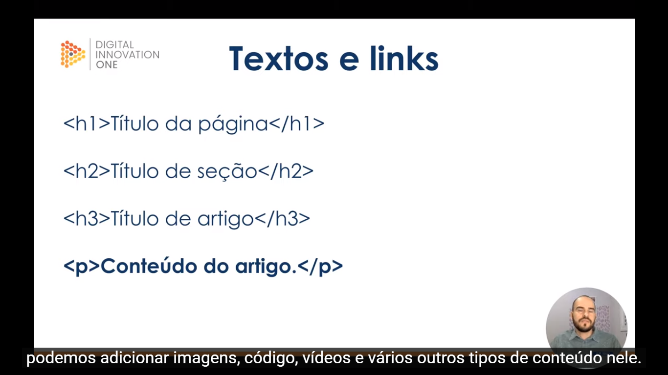

<p> representa um parágrafo e não precisa ter necessariamente só texto. Podemos adicionar imagens, código, vídeos e vários outros tipos de conteúdo nele.

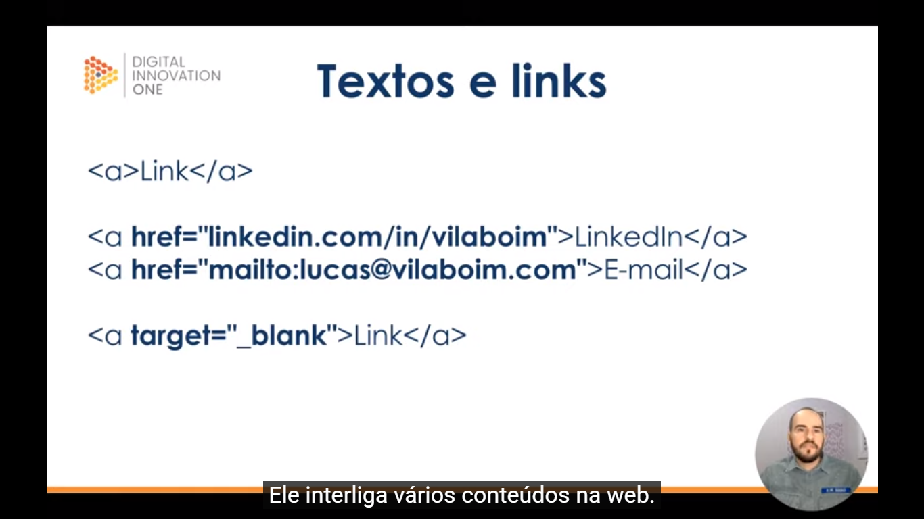

<a> é o elemento âncora, que interliga vários conteúdos na web, e possui vários atributos. href e target são 2 dos principais. href é o hiperlink para onde sua âncora está apontando, e pode ser um conteúdo dentro ou fora da página, podendo inclusive apontar para e-mails e telefones e, nesses casos, é necessária a utilização dos prefixos mailto e tel, respectivamente. target serve para nos indicar como esse nosso link vai ser aberto (o _blank diz para ele abrir esse nosso link em uma nova aba).

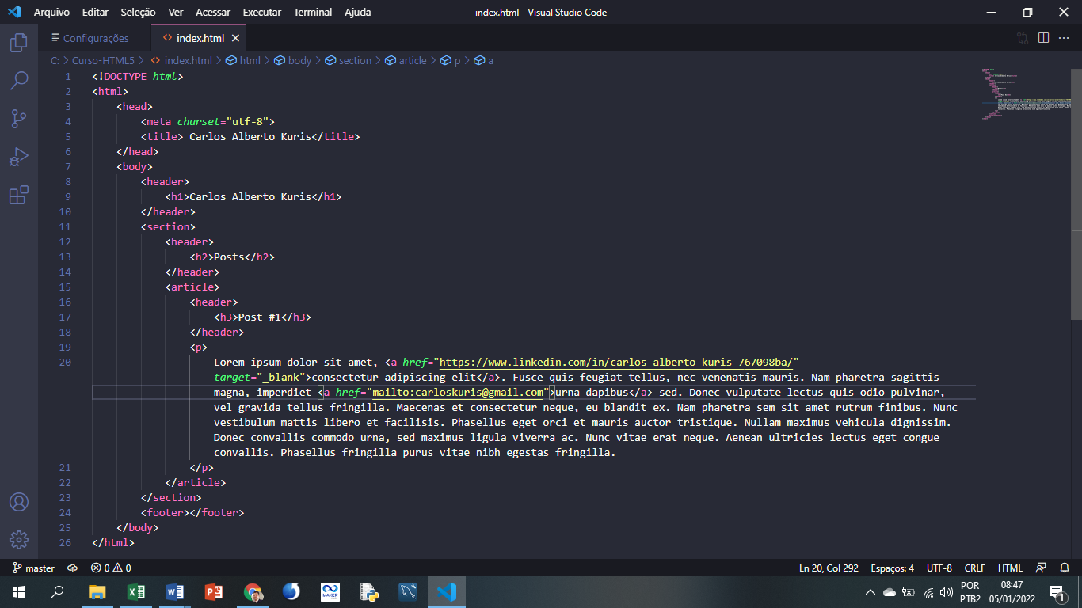

Como inserir imagens em seu site

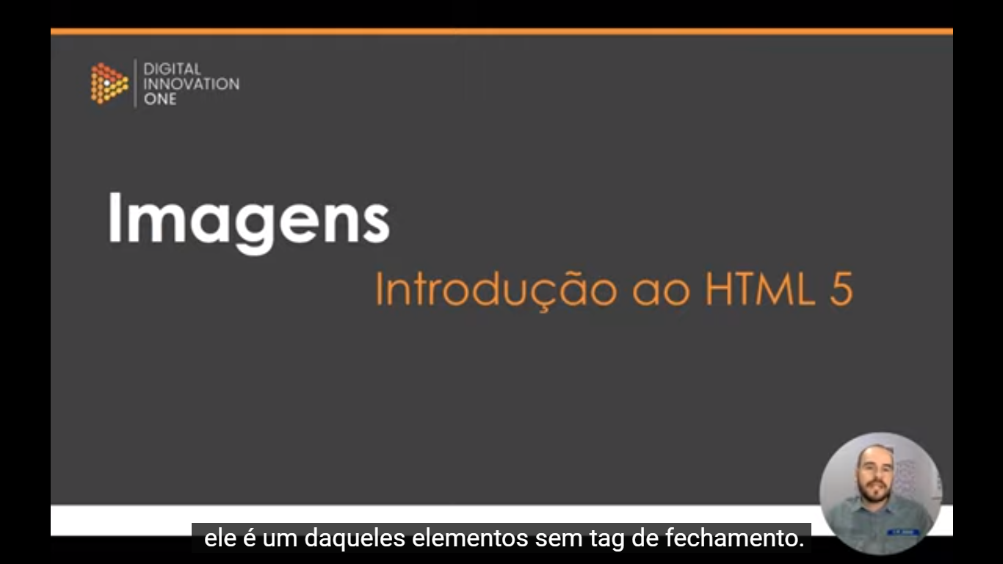

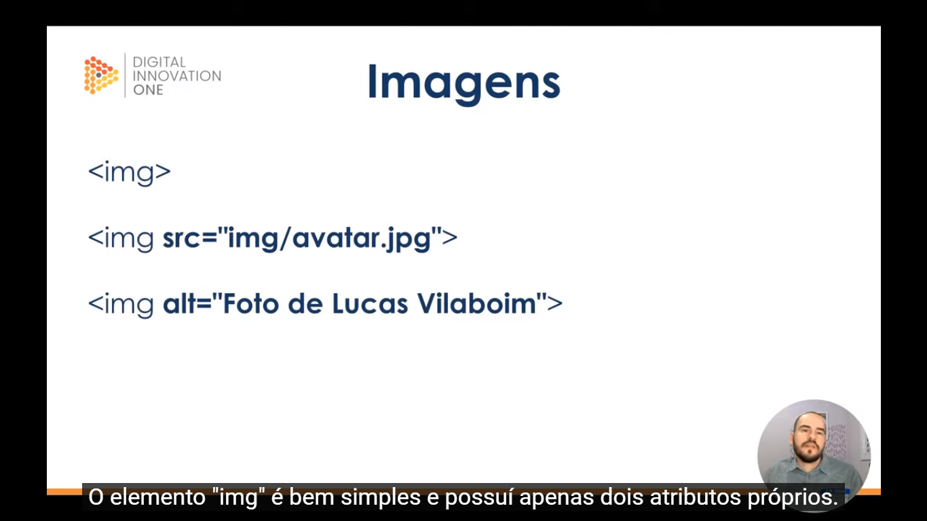

O atributo src é obrigatório e ele guarda o caminho da imagem. O atributo alt, mesmo não sendo obrigatório, é altamente recomendado para melhorar a acessibilidade (e o SEO do Google), e descreve o “conteúdo” da imagem (mostra a descrição da foto quando ela não é carregada).

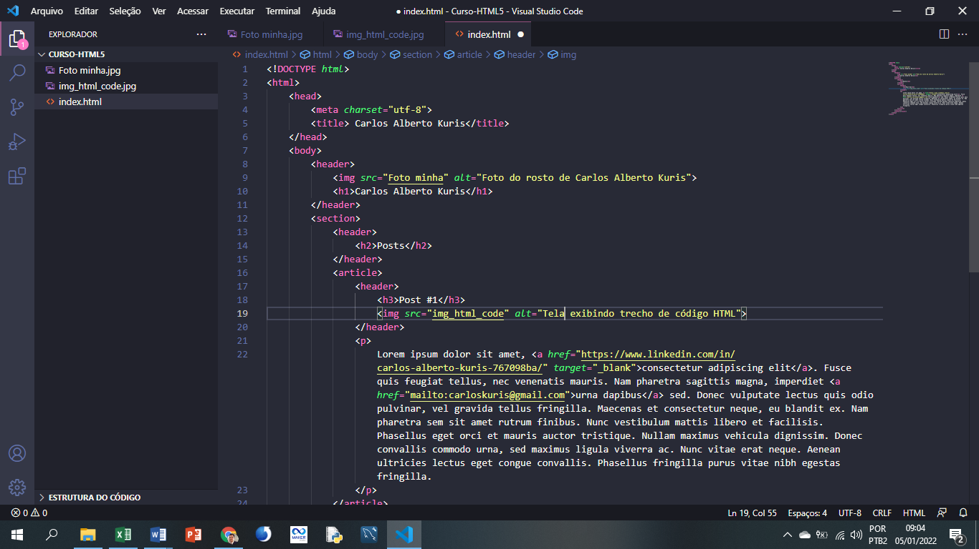

Como organizar listas com HTML

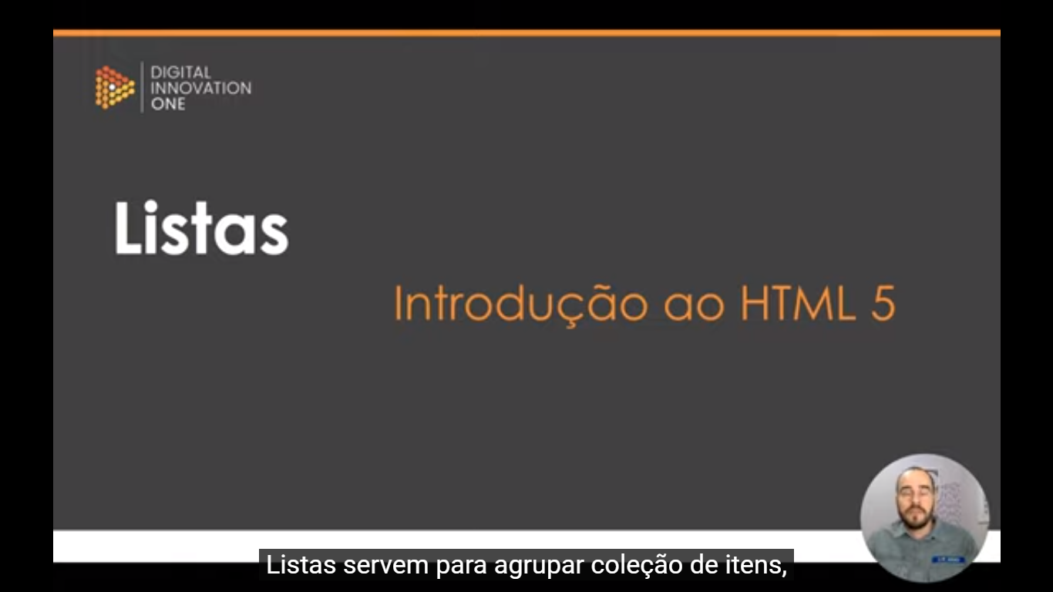

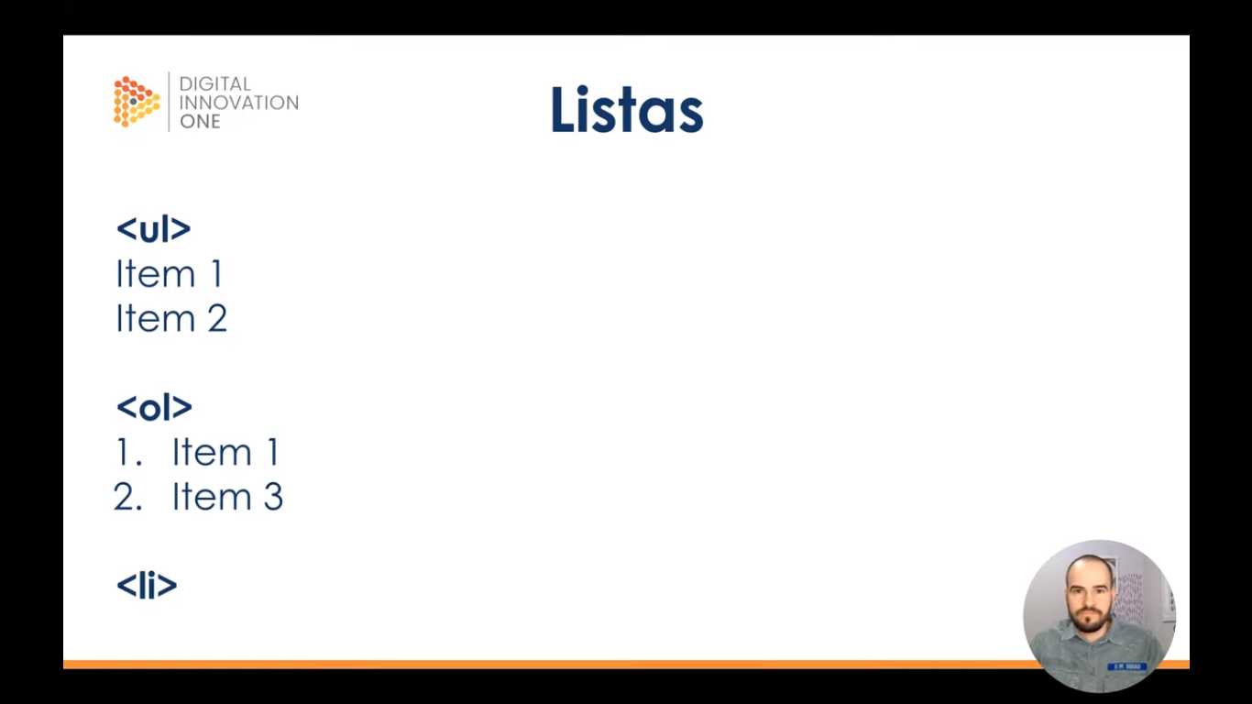

O elemento <ul> representa uma lista na qual a ordem dos elementos não é importante. Já no elemento <ol> a ordem dos elementos é importante e, portanto, eles são representados com algarismos, letras ou algarismos romanos. E <li> é um item dessa lista.

